**תרגיל בית 1 – מבוא לבינה מלאכותית 236501**

מגישים: דניאל עמרם 203892500

אלכס בלגודרסקי 319259180

|  |  |  |
| --- | --- | --- |
| **K value** | **Possible Permutations with gas restriction** | **Possible Permutations without gas restriction** |
| 1 | 1 | 1 |
| 2 | 2 | 10 |
| 3 | 6 | 150 |
| 4 | 24 | 3000 |
| 5 | 120 | 75000 |
| 6 | 720 | 2250000 |
| 7 | 5040 | 78750000 |
| 8 | 40320 | 3150000000 |
| 9 | 362880 | 1.4175E+11 |
| 10 | 3628800 | 7.0875E+12 |

1. מספר הפרמוטציות השונות:

1. ערכי הקיצון האפשריים הם 0 עבור ערך מינימאלי שבו אין לנו מספיק דלק להגיע לאף צומת. ערך מקסימלי של מס' כל המשלוחים+ תחנות הדלק שיש במפה.
2. ייתכנו מעגלים במרחב המצבים כפי שהוגדר. התנאי עבור אופרטור של תדלוק דורש רק קיום תנאי של כמות דלק מינימאלית לפי המרחק לתחנה. יכול להיות מצב שבו נבקר באותה תחנת דלק פעמיים מבלי שביצענו הורדת הזמנה. (למשל מצב שבו אנו נמצאים בתחנת דלק A ועוברים לתחנת דלק B וחוזרים לתחנת דלק A – נשים לב כי המיקום הנוכחי במצב לא השתנה, הדלק מלא כפי שהיה בתחנה A, קבוצת ההזמנות לא השתנתה כי לא ביצענו אף הורדת הזמנה)
3. מרחב מצבים זה הוא אינסופי, מאחר שכמות הדלק אינה דיסקרטית ועלולה להכיל אינסוף ערכים שונים לעומת קבוצת ההזמנות והמצב הנוכחי שיהיו סופיים. נשים לב שלא כל המצבים ישיגים, כי למשל אם נסתכל על המרחק המינימאלי בין כל הצמתים השונים, נקרא לו X, לא נוכל להגיע לרזולוציית דלק שהיא פחות מכמות הדלק במצב הנוכחי+X.
4. כן, למשל עבור צומת של הזמנה שהגענו אליה ממצב מסוים, וכמות הדלק שברשותינו לא מאפשרת לנו להגיע לאף עוקב של הצומת הנוכחי, הרי שזהו בור ישיג לפי הגדרה.
$$Succ\left(\left(v _{1},d _{1},T _{1},F _{1}\right)\right)=\left\{\left(v _{2},d _{2},T _{2},F _{2}\right) \right|$$

$$\left(\begin{aligned}v _{2}∈GasStations ∩Dist\left(v _{1},v _{2}\right)≥d _{1} ∩ T _{2}= T _{1} \\ ∩ F _{2}= F _{1}\end{aligned}\right)$$

$$∪\left(v _{2}∈Ord ∩Dist\left(v _{1},v _{2}\right)≥d _{1} ∩ v _{2}∈ T _{1} ∩ T _{2}= T _{1}\backslash \{v _{1}\right\} ∩ F _{2}= F _{1}∪\{v _{1}\} )\}$$

6. נצטרך לעבור פעם אחת לפחות בכל ההזמנות ולכן חסם תחתון יהיה גודל קבוצת ההזמנות |Ord| .
7. E. פלט ריצה מתוקנת:

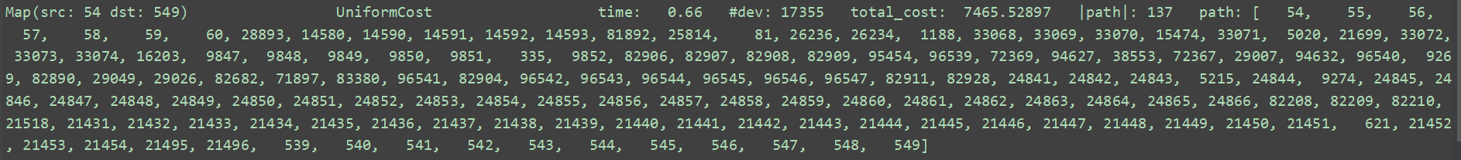

11.

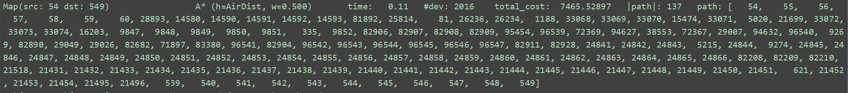

12. AirDistHeuristic:

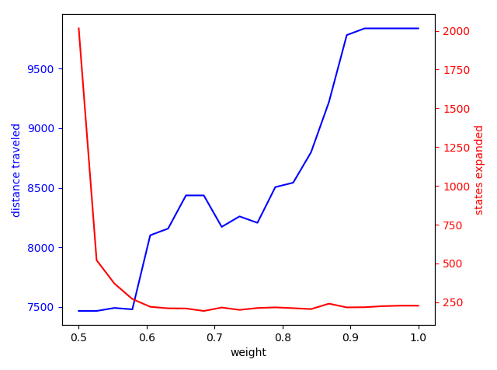הסבר:

ניתן לראות שככל שמשקל ההיוריסטיקה גדול יותר בחישוב הCOST כך פותחו פחות צמתים מאחר והיה לנו "ידע נוסף" על בחירת הצומת הבא לפיתוח, דבר שהוביל לריצה מיודעת יותר.

מצד שני, ניתן לראות כי ככל שמשקל ההיוריסטיקה קטן יותר, בחרנו את הצומת הבא לפיתוח עם דגש למרחק עד הצומת הזה ולא בעיקר לפי ההיוריסטיקה כמו שקורה עבור משקלים ששואפים ל1.

14. היוריסטיקה המושלמת h* תיתן לנו את המרחק המינימאלי שנותר לנו עוד לסוע מצומת כלשהי על מנת לסיים את כל המשלוחים שעוד ממתינים. היוריסטיקה של maxAirDist, שנסמנה h’ – נותנת לנו את המרחק האווירי המקס' בין כל העוקבים לבין הצומת שאותו אנו מנסים להעריך. לכן, זוהי היוריסטיקה אופטימית כי בהכרח קטנה שווה לh* ולכן קבילה.

16.

17.

18. MSTAirDistHeuristic:

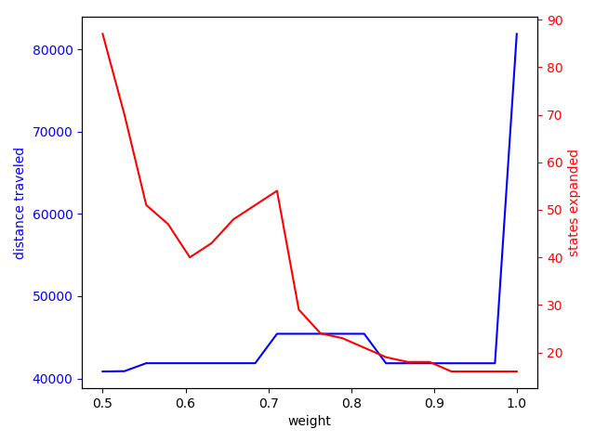

19.

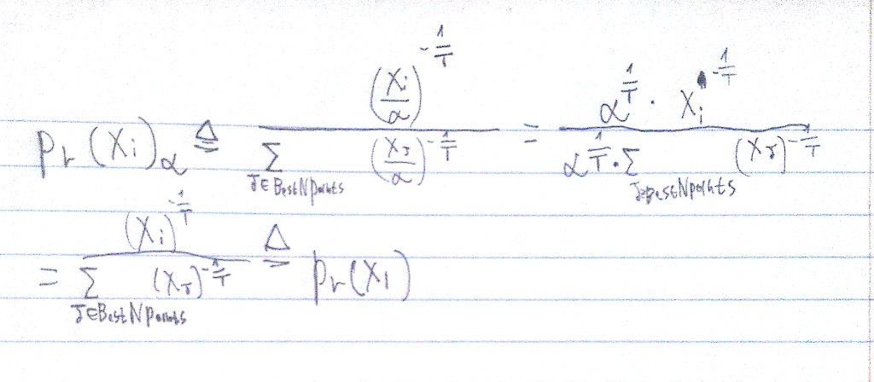

20.

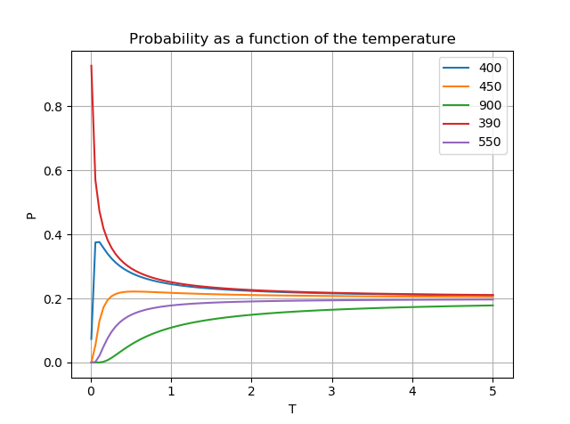

21. כאשר יש פחות "רעש" במערכת ונבחר בהסתברות גבוהה יותר את הבחירה הבטוחה יותר – כלומר בעלת COST מינימאלי.

22. כאשר יש הרבה "רעש" במערכת שממסך את הCOST של הצמתים. כך שנבחר בהסתברות שווה אחת מבין הצמתים.

24.

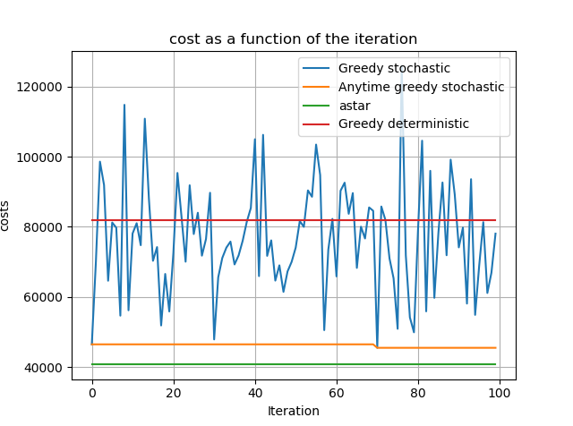

26. Strict Deliveries with MSTAirHeuristic:

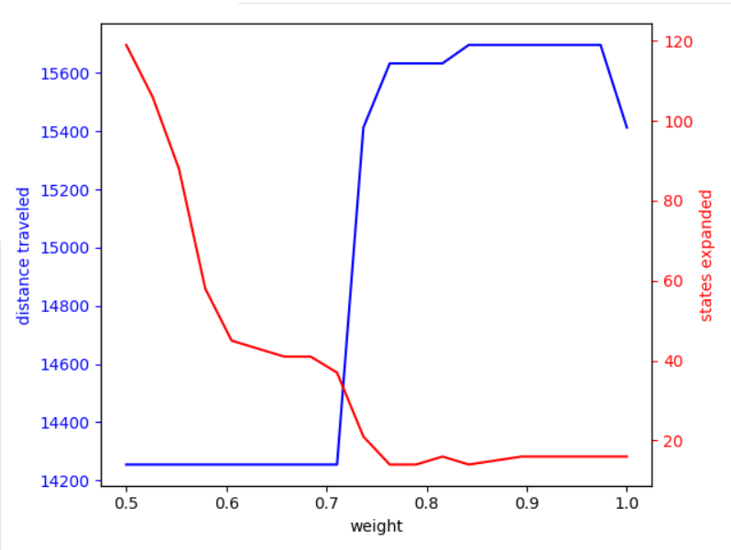

27. נגדיר היוריסטיקה h(s) באופן הבא:

h(s) = cost from the result of applying A* on RelaxedDeliveries problem with s state as initial state(If there is a valid solution from such s) , else =0.

מאחר ו RelaxedDeliverisProblem משתמשת במרחק אוויר ולא מתחשבת בכבישי המפה- מרחק אמיתי, הרי שהתוצאה שמחזירה ההיוריסטיקה בהכרח קטנה יותר מההיוריסטיקה האופטימאלית. ולכן ההיוריסטיקה קבילה.

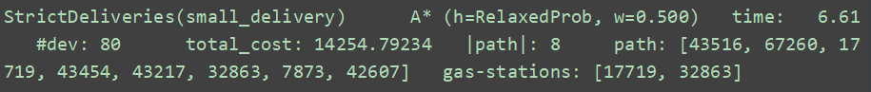28.

**מס' המצבים שפותחו:**

**-** בסעיף 26 ניתן לראות כי עבור משקל של 0.57~ ומטה פותחו יותר צמתים מאשר בהרצה בסעיף 28 שם פותחו 80 צמתים בלבד. כמו כן, ניתן לראות כי עבור משקל גדול מ0.57~ מס' פיתוחי הצמתים הולך וקטן ככל שהמשקל גדל בצורה מגמתית.

**-** עבור משקל 0.5 האלג' בסעיף 26 פיתח 120 צמתים לעומת האלג' ב28 שפיתח 80 בלבד.

**איכות הפתרונות:**

ניתן לראות כי עבור משקל של 0.6~ בסעיף 26 איכות הפתרון בערך זהה לזה של סעיף 28.

**זמן ריצה:**

נשים לב כי זמן הריצה עלה מכ13 שניות לכ20 שניות, מאחר ועל אותו מס' פיתוחים הפונקציה ההיוריסטית ב28 רצה יותר זמן. (נשים לב שאם היינו מריצים את 2 הבעיות אחת אחרי השנייה, היינו מקבלים תוצאות הפוכות בגלל השימוש במטמון)

**פרק שני – שאלה תאורטית**

